8.Funkcije
Funkcija f : A → B (funkcija iz množice A v množico B) je predpis (pravilo, postopek, preslikava, formula,..), ki danemu podatku x ∈ A priredi funkcijsko vrednost f (x) ∈ B.
→ Množica A je množica vseh podatkov, na katerih izvajamo funkcijo f; torej množica vseh podatkov, za katere je funkcija definirana. Imenujemo jo tudi definicijsko območje funkcije f. Oznaka: D_{f}
→ Množico vseh funkcijskih vrednosti, ki jih pri tem dobimo, imenujemo zaloga vrednosti funkcije f. Oznaka: Z _{f}
Zaloga vrednosti je lahko enaka množici B, lahko pa je tudi njena prava podmnožica.
→ Funkcija realne spremenljivke je funkcija, ki ima za podatke samo realna števila; torej: D _{f} ⊆ .
→ Realna funkcija je funkcija, ki ima za funkcijske vrednosti (tj. za rezultate) vedno samo realna števila; torej: Z _{f} ⊆ .
V matematiki najpogosteje srečujemo funkcije, ki imajo za podatke in za rezultate samo realna števila. Pravimo jim realne funkcije realne spremenljivke.
Dogovor: Zaradi krajšega izražanja bomo v nadaljevanju uporabljali izraz funkcija v pomenu:
»funkcija« = »realna funkcija realne spremenljivke«

8.1. Podajanje funkcije
Funkcijo podamo s funkcijsko enačbo ali s funkcijskim predpisom.
Oba vsebujeta ime funkcije (ponavadi f ), oznako neodvisne spremenljivke (ponavadi x) in formulo, po kateri izračunamo funkcijsko vrednost.
Zgled:
Funkcija f naj pomeni pravilo: »podatek kvadriraj in prištej 5«
To funkcijo zapišemo s funkcijsko enačbo (beri: f od x je enako x² + 5):
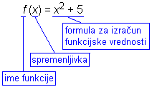
... oziroma s funkcijskim predpisom (beri: f preslika x v x² + 5):
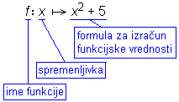

8.2. Ponazarjanje funkcije
Funkcijo ponazorimo s tabelo ali z grafom.
- Tabela funkcije podaja različne vrednosti spremenljivke x in ustrezne funkcijske vrednosti f (x).
Zgled:
Dana je funkcija f (x) = x³ - 4x.
Zapišimo tabelo te funkcije na intervalu [-3, 3] s korakom 0.5:
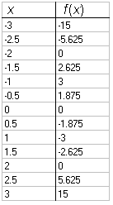
- Graf funkcije je množica točk (x, y), za katere velja med koordinatama zveza y = f (x), torej:
G_{f} = {(x, y); y = f (x)}
Enačbo y = f (x) imenujemo tudi enačba grafa funkcije.
Zgled:
Graf funkcije f (x) = x³ - 4x (tj. množica točk, za katere velja enačba y = x³ - 4x):
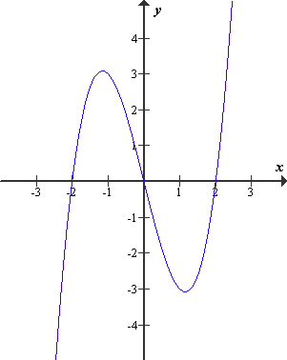
8.3. Računanje s funkcijami
- Najpomembnejši računski postopek, ki ga računamo s funkcijami, je izračun funkcijske vrednosti pri danem podatku (vstavljanje podatka x v funkcijo).
Zgled:
Dana je funkcija f (x) = x² + 5x. Izračunajmo vrednost te funkcije pri x = 3. Dobimo:
f (3) = 3² + 5 · 3 = 24
- Poleg tega lahko s funkcijami računamo štiri osnovne računske operacije:
Funkciji f in g seštejemo, odštejemo, zmnožimo in delimo tako, da ustrezno računsko operacijo izračunamo za dani funkcijski vrednosti f (x) in g(x), torej:
(f + g)(x) = f (x) + g(x)
(f - g)(x) = f (x) - g(x)
(f · g)(x) = f (x) · g(x)
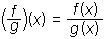
- Posebna računska operacija, ki jo računamo v množici funkcij, je kompozitum ali sestava funkcij. Kompozitum funkcij f in g označimo f ○ g in ga izračunamo po pravilu:
(f ○ g)(x) = f (g(x))
To pomeni, da podatek x najprej preslikamo s funkcijo g, tako da dobimo g(x), potem pa tako dobljeni rezultat preslikamo še s funkcijo f, tako da dobimo f (g(x)).
Drugače povedano: kompozitum f ○ g dobimo tako, da v enačbo funkcije f namesto spremenljivke x vstavimo g(x).
Rezultat kompozituma imenujemo tudi sestavljena funkcija.
Zgled:
Izračunajmo kompozitum naslednjih dveh funkcij.
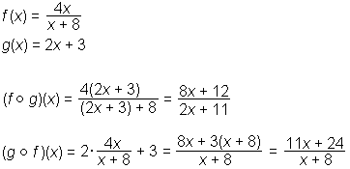
Iz zgornjega zgleda vidimo, da kompozitum f ○ g ni enak kompozitumu g ○ f (ne velja komutativnost).
Izkaže pa se, da za kompozitum treh funkcij velja asociativnostni zakon:
f ○ (g ○ h) = (f ○ g) ○ h
V množici funkcij obstaja tudi funkcija, ki je nevtralni element za kompozitum. To je identična funkcija f_{id}(x) = x. Velja zakon o nevtralnem elementu:
f ○ f_{id} = f_{id} ○ f = f
- Inverzna funkcija je funkcija, ki deluje ravno obratno kot dana funkcija f. Če dana funkcija f preslika podatek x v rezultat y, potem inverzna funkcija preslika y nazaj v x.Izkaže se, da inverzna funkcija obstaja, samo če je dana funkcija f bijektivna funkcija f : A → B.
- Inverzno funkcijo (če obstaja) označimo f ⁻¹ in to je funkcija f ⁻¹ : B → A (tj. f ⁻¹ je funkcija, ki preslikuje iz B v množico A).
Inverzna funkcija f ⁻¹ deluje ravno obratno kot prvotna funkcija f, zato velja (f ○ f ⁻¹)(x) = (f ⁻¹ ○ f )(x) = x
Ker inverzna funkcija deluje ravno obratno kot prvotna funkcija f, se pri inverzni funkciji vloga podatka in rezultata zamenjata. Če je f (a) = b, potem je f ⁻¹(b) = a (tj: če funkcija f preslika element a v element b, potem inverzna funkcija f ⁻¹ preslika element b v element a).
Na tem pravilu je zasnovan tudi postopek določanja enačbe inverzne funkcije:
→ Najprej enačbo prvotne funkcije zapišemo v obliki y = f (x).
→ Potem v tej enačbi zamenjamo črki x in y (zamenjamo vlogo podatka in rezultata).
→ Potem iz dobljene enačbe izrazimo y in tako dobimo enačbo inverzne funkcije.

Zgled:
Poiščimo inverz funkcije f (x) = 2x + 5. Najprej zapišimo:
f : y = 2x + 5
Zamenjamo x in y in izrazimo y:
f ⁻¹ : x = 2y + 5
-2y = -x + 5
y = x -
Torej je enačba inverzne funkcije:
f ⁻¹(x) = x -
Kot smo že zapisali, inverz funkcije f obstaja, samo če je funkcija f bijektivna. Kaj pa sicer? Pogosto si pomagamo tako, da funkcijo f omejimo (zožimo) na manjše definicijsko območje in s tem dosežemo, da je zožena funkcija f : A → B bijektivna.
Potem obstaja inverz f ⁻¹ : B → A. Tak inverz včasih imenujemo tudi delni inverz.
Zgled:
Funkcija f (x) = x² ni bijektivna (točneje: ni bijektivna funkcija → ).
Če pa jo zožimo na nenegativna števila, hitro ugotovimo, da je f bijektivna funkcija ₀⁺ → ₀⁺.V smislu te zožitve obstaja tudi inverzna funkcija f ⁻¹ : ₀⁺ → ₀⁺, ki ima enačbo f ⁻¹(x) =

